Impulsen bij de ppt Vertrouwen uitstralen / Lichtpuntjes

Inhoud
1 Impulsen bij de (PowerPoint bezinning start schooljaar) Vertrouwen uitstralen / Lichtpuntjes 2
1.1 Impulsen om met bezinning aan de slag te gaan 2
1.1.1 Bezinning (PowerPoint) 2
1.1.2 Tekst bij PowerPoint 1-2-3 2
1.2 In gesprek rond de placemat (PowerPoint) 6
1.2.1 Placemat per 4 7
1.2.2 Set kaartjes per placemat 8

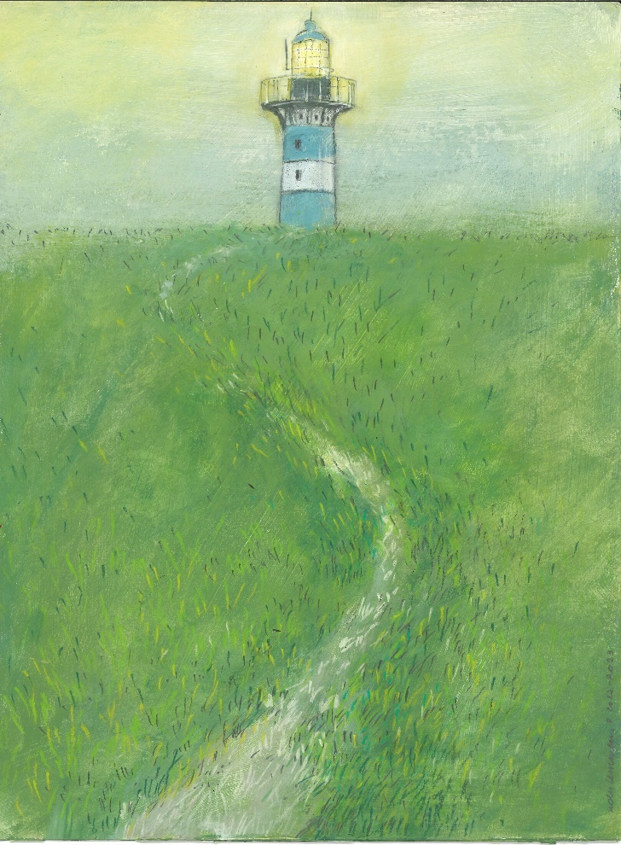

Impulsen bij de (PowerPoint bezinning start schooljaar)
Vertrouwen uitstralen / Lichtpuntjes

Impulsen om met bezinning aan de slag te gaan

Bezinning (PowerPoint)
Bij de PowerPoint hoort een uitgeschreven tekst.
Je kan deze PowerPoint volledig tonen tijdens de startvergadering en op verschillende momenten een bezinnend momentje inlassen met eventueel een kort gesprekje in kleine groepjes.
Neerslag hiervan in leraarskamer hangen of in de gangen van je school, zo herinner je iedereen die met school-maken begaan is er constant aan om hieraan mee te werken. Je kan er eventueel maand- of weekopeners van maken.

Zie link: https://pro.katholiekonderwijs.vlaanderen/leeftocht/jaarthema-materiaal/lichtpuntjes-uitwerking-jaarthema-20222023-in-het-basisonderwijs
Kies onder ‘Een schooljaar op weg met het Bijbelverhaal’ voor bezinning

Tekst bij PowerPoint 1-2-3
Hieronder vind je tekst bij de verschillende dia’s van de PowerPoint met de betekenis van de verschillende kleuren en aanduidingen.
Dia | ‘Tekst voorlezen’ = tekst voor degene die de bezinning begeleidt.  - Verschijnt na klik : klik om nieuwe tekst in dia te krijgen  ‘Kaartjes placemat’ een kaartje om te gebruiken bij de placemat (zie 1.1.2)
Titel jaarthema: Kies de startdia die bij jouw keuze past.

Basisonderwijs: lichtpuntjes kiezen
Secundair onderwijs, personeel, besturen: vertrouwen uitstralen kiezen

Tekst Lc 2,41-51: Bijbelverhaal jaarthema
kaartje 1 placemat

Prent verschijnt daarna per klik:
- Vertrouwen
- Groeien in vertrouwen

Overzicht PowerPoint:
Per klik komt de titel van komende dia’s
Laat het in stilte lezen.
kaartje 2 placemat

Terugkomend stukje tekst uit Bijbeltekst
Kan voorgelezen worden of in stilte gelezen worden.

Als kleine jongen groeit Jezus op in Nazareth, in het gezin van de timmerman Jozef en zijn vrouw Maria. Daar is Hij thuis. Als Hij 12 jaar is, mag Jezus voor het eerst met zijn ouders mee naar Jeruzalem, naar de tempel, om daar het paasfeest te vieren.
In deze mooie, grote stad heerst een drukte van belang. Na het feest blijft Jezus in de tempel achter, geboeid door de discussies en de Bijbeluitleg van de Schriftgeleerden. Het is doorheen al die drukte dat Maria, Jozef en Jezus zich een weg banen om te komen tot de plaats zelf van het gebed.
Het is opvallende dat zijn ouders Jezus niet meer als kind behandelen. Zijn vader betuttelt hem niet, Jezus plakt ook niet aan zijn moeder; Hij heeft zelfvertrouwen en zijn ouders laten Hem zijn eigen weg gaan.
De nieuwkomer was niet enkel een luisteraar, Hij mocht ook suggestie en kritiek brengen op deze ‘vrije’ tribune volgens de rabbijnse traditie.
Maria en Jozef doen intussen de ervaring op van alle ouders met kinderen, die van kind tot volwassene worden. Als ouders maken ze voortdurend keuzes. Hebben ze hun kind teveel vrijheid gegeven? Het teveel of niet genoeg blijft altijd een afweging. Het belangrijkste is echter vertrouwen schenken.
Ieder schooljaar opnieuw laten ouders hun kinderen los.
In vertrouwen mogen de scholen hen ontvangen en een heel schooljaar mee op weg gaan met hen. De ouders vertrouwen ons hun kinderen toe. Ze laten ze los.

- Tot waar houd ik je vast?
- als ouder
- als leerkracht / school
- als leerling
- Wanneer laat ik je los?
- als ouder
- als leerkracht / school
- als leerling
Kaartje 3 placemat
Groeien in vertrouwen wil ook zeggen loslaten en begeleiden.
Wat heb jij nodig om te kunnen groeien in vertrouwen?
Wat heb jij nodig om te kunnen loslaten?
Wat heb jij nodig om losgelaten te kunnen worden?
Wat heb jij nodig om goed begeleid te worden?
Wat heb jij nodig om goed te kunnen begeleiden?

- Jij …
- Leerling
- Jij
- Directeur
- Jij
- Leerkracht
- Jij
- Ouder
- Jij
- Bestuurder
Kaartje 4 placemat

Terugkomend stukje tekst uit Bijbeltekst
Kan voorgelezen worden of in stilte gelezen worden.
Groeien in vertrouwen door te luisteren en te antwoorden
- Waar mag ik, leerling, jouw leer-kracht zijn?
- Waar mag ik, leerkracht, jouw leerling zijn?
- Prent
Kaartje 5 placemat
Terugkomend stukje tekst uit Bijbeltekst
Kan voorgelezen worden of in stilte gelezen worden.
- Prent
Groeien in vertrouwen
Waar kan ik als … vertrouwen geven aan …?
Waar kan ik als … vertrouwen krijgen van …?
Kaartje 6 placemat
Terugkomend stukje tekst uit Bijbeltekst
Kan voorgelezen worden of in stilte gelezen worden.
- Prent
- Quote

Groeien in vertrouwen door kansen te geven en grenzen te verleggen.
Waar kan ik als … geven aan …?
Welke kansen wil ik als … krijgen van … ?
Welke grenzen geef ik aan ?
Welke grenzen wil ik verleggen om …?
Kaartje 7 placemat

Terugkomend stukje tekst uit Bijbeltekst
Kan voorgelezen worden of in stilte gelezen worden.

- Prent
Groeien in vertrouwen … dragen en laten dragen.
Waar kan ik als … jou dragen?
Waar heb ik als … nood aan gedragen te worden?
Hoe zie je dat ‘dragen’ en ‘gedragen worden’? Wat houdt dat in voor jou als …?
Kaartje 8 placemat

 | Filmpje over wederzijds vertrouwen: letter dragen en gedragen worden.
Terugkomend stukje tekst uit Bijbeltekst
Kan voorgelezen worden of in stilte gelezen worden.

- Prent
Groeien in vertrouwen
Samenkomen en blijven hopen.
Hoe / waar straal jij vertrouwen uit?
Bij wie kan je dit doen?
Wat heb je hiervoor nodig?
Wie of wat geeft je hoop?
Kaartje 9 placemat

 | Maria straalt vertrouwen uit.
Maria lichtpuntje
Gedurende het hele jaar vindt je in Leeftocht Maria als lichtpuntje terug.
Verschillende Bijbelverhalen getuigen hiervan.

- Prent
- Wees gegroet Maria, wees gegroet!
- Hallo, jij daar, wees welkom dit schooljaar.
- Zeg maar ja tegen
- je nieuwe klas, je nieuwe juf, je nieuwe school,
- het nieuwe schooljaar, de nieuwe uitdagingen.
- We maken tijd en ruimte om naar elkaar te luisteren en antwoorden te geven waar nodig en waar het kan.
- Prent
- Op de bruiloft van Kana zegt Maria tegen de leerlingen wanneer de wijn op is …
- Doe maar wat Hij, Jezus, je zeggen zal. Vertrouw er maar op. Vertrouwen geven aan een ander. Vertrouwen krijgen van iemand. Steeds een wisselwerking tussen en met elkaar. Vertrouw er maar op!
- Prent
- Maria bezoekt haar nicht Elisabeth.
- Het is advent, wij kijken uit naar de geboorte van Jezus, het licht in de wereld.
Geïnspireerd leven maakt het gewone heel bijzonder en helpt het bijzondere in het gewone te integreren. In het gewone leven van alle dag krijgt het bijzondere een plek.
- Maria inspireerde haar nicht Elisabeth.
- Maria inspireert mensen vandaag de dag om het bijzondere een plek te geven in het gewone.
- Maria zal een bijzonder kind, een inspirerend kind op de wereld zetten.

- Prent
- Vol verwachting kijken we uit naar Kerstmis, naar de geboorte van Jezus.
- Maria droeg hem in Liefde 9 maanden lang.
- Daarna droeg ze Hem gedragen door Liefde de verdere wereld in.
- Gedragen door Liefde draag ik je verder de wereld in.
- Prent
- Maria, Jozef en Jezus vluchtten naar Egypte.

- Soms moet je grenzen verleggen om nieuwe kansen te krijgen.
- Geef elkaar de ruimte om te kunnen leren leven.
- Geef elkaar de kans om te leren leven, samen grenzen verleggen, samen nieuwe kansen geven en krijgen.
- Nieuwe kansen geven aan allen die op de vlucht zijn. Grenzen verleggen voor en met allen die op de vlucht zijn.
- Prent
- Jezus wordt opgedragen in de tempel, deel uitmakend van een gemeenschap van gelovigen.
- De traditie schrijft een offer van 2 duiven voor.
- Weet je gedragen door anderen.
- Weet je gedragen door de Ander, die christenen God noemen.
- Durf te denken met je hart en lief te hebben met je verstand.
- Prent
- Maria is niet alleen op weg.
- Wie gaat er met haar mee.
- Wie steunt haar?
- Wie steunt zij?
- Samen op weg naar een rechtvaardige wereld.
- Samen op weg naar een duurzame wereld.
- Tijd voor stilte, soberheid en solidariteit: veertig dagen op weg naar Pasen.
- Verbonden met de moslims die gelijk met de christenen de vasten vieren tijdens de Ramadan.
- Prent
- Geen Pasen zonder Goede Vrijdag.
- Vasthouden en loslaten.
- Maria ziet haar eigen kind sterven, maar blijft bij Hem onder het kruis.
- Kijk naar het licht van de paaskaars, Hij zal je verder leiden. Hij wijst je de weg.
- Maria blijft tot het einde aan Zijn zij.
- Prent
- Ook naar de dood en verrijzenis blijft Maria bij de leerlingen. Ze hebben elkaar gevonden.
- Durf naar buiten komen met die blijde boodschap.
- Samenkomen om te gedenken.
- Hopen op een rechtvaardige wereld.
- Samen werken aan een mooie wereld.
- Samen getuigen over het Rijk Gods.
- Prent
- Magnificat
- Danken is de kunst om vanuit een gezamenlijk gelopen weg vol vertrouwen uit te kijken naar wat komen gaat.

- Welk licht straal ik uit?
Voor wie en hoe kan ik een lichtpuntje zijn?
Wiens licht is voor mij als een ‘baken’ in mijn leven?
Kaartje 10 placemat

In gesprek rond de placemat (PowerPoint)
Je kan werken met de placemat nadat je de PowerPoint getoond en verwoord hebt.
Je kan ervoor kiezen om dit niet in één personeels-, bestuursvergadering of lesmoment te doen, maar dit te spreiden over meerdere momenten.
Je kan zo iedere vergadering/les bezinnend starten met het Bijbelverhaal, Lc 2,41-51, horend bij het jaarthema ‘vertrouwen uitstralen’.

  - Voorzie per 4 deelnemers een placemat en een set kaartjes.
  - Wil je de antwoorden verzamelen voorzie dan kaartjes en/of post-its.
  - Voorzie een poster waarop je de materialen verzamelt.

  - Leg het kaartje met de opdracht in het midden.
Ieder geeft zijn of haar antwoord. Op een post-it of kaartje wordt een samenvatting van de antwoorden genoteerd.
Verzamel ze op een poster en hang deze goed zichtbaar op als reminder.

Placemat per 4

Set kaartjes per placemat
1
Lc 2,41-51
41 Zijn ouders gingen jaarlijks voor het Pesach feest naar Jeruzalem. 42 Toen Hij twaalf jaar was, maakten ze weer hun gebruikelijke pelgrimstocht. 43 Na afloop van het feest vertrokken ze naar huis, maar Jezus bleef in Jeruzalem achter zonder dat zijn ouders het wisten. 44 In de veronderstelling dat Hij zich bij het reisgezelschap bevond, reisden ze een hele dag voordat ze Hem overal onder hun verwanten en bekenden begonnen te zoeken.
45 Toen ze Hem niet vonden, keerden ze terug naar Jeruzalem om Hem daar te zoeken. 46 Na drie dagen vonden ze Hem in de tempel, waar Hij tussen de leraren zat, terwijl Hij naar hen luisterde en hun vragen stelde. 47 Allen die Hem hoorden stonden versteld van zijn inzicht en zijn antwoorden.
48 Toen zijn ouders Hem zagen, waren ze ontzet, en zijn moeder zei tegen Hem: ‘Kind, wat heb Je ons aangedaan? Je vader en ik hebben met angst in het hart naar Je gezocht.’ 49 Maar Hij zei tegen hen: ‘Waarom hebt u naar Me gezocht? Wist u niet dat Ik in het huis van mijn Vader moest zijn?’ 50 Maar ze begrepen niet wat Hij tegen hen zei. 51 Hij reisde met hen terug naar Nazareth en was hun gehoorzaam. Zijn moeder bewaarde alles wat er met Hem gebeurd was in haar hart. 52 Jezus groeide verder op en zijn wijsheid nam nog toe. Hij kwam steeds meer in de gunst bij God en de mensen.

2

2

GROEIEN
IN VERTROUWEN

VASTHOUDEN EN
LOSLATEN

LOSLATEN EN
BEGELEIDEN

LUISTEREN EN ANTWOORDEN

KANSEN GEVEN EN
GRENZEN VERLEGGEN

VERTROUWEN GEVEN EN
VERTROUWEN KRIJGEN

SAMENKOMEN EN
BLIJVEN HOPEN

3
Tot waar hou ik je vast?
Als ouder, leerkracht, directeur, school-maker, leerling?
Wanneer laat ik je los?
Als ouder, leerkracht, directeur, school-maker, leerling?

4
Groeien in vertrouwen wil ook zeggen loslaten en begeleiden.
Wat heb jij nodig om te kunnen groeien in vertrouwen?
Wat heb jij nodig om te kunnen loslaten?
Wat heb jij nodig om losgelaten te kunnen worden?
Wat heb jij nodig om goed begeleid te worden?
Wat heb jij nodig om goed te kunnen begeleiden?

5
Groeien in vertrouwen door te luisteren en te antwoorden
Waar mag ik, leerling, jouw leer-kracht zijn?
Waar mag ik, leerkracht, jouw leerling zijn?

6
Groeien in vertrouwen
Waar kan ik als … vertrouwen geven aan …?
Waar kan ik als … vertrouwen krijgen van …?

7
Groeien in vertrouwen door kansen te geven en grenzen te verleggen.
Waar kan ik als … geven aan …?
Welke kansen wil ik als … krijgen van … ?
Welke grenzen geef ik aan ?
Welke grenzen wil ik verleggen om …?

8
Groeien in vertrouwen … dragen en laten dragen.
Waar kan ik als … jou dragen?
Waar heb ik als … nood aan gedragen te worden?
Hoe zie je dat ‘dragen’ en ‘gedragen worden’?
Wat houdt dat in voor jou als …?

9
Groeien in vertrouwen
Samenkomen en blijven hopen.
Hoe / waar straal jij vertrouwen uit?
Bij wie kan je dit doen?
Wat heb je hiervoor nodig?
Wie of wat geeft je hoop?

10

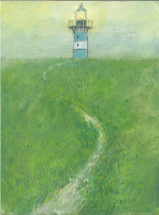
Welk licht straal ik uit?
Voor wie en hoe kan ik een lichtpuntje zijn?
Wiens licht is voor mij als een ‘baken’
in mijn leven?

